**Varesalg**

* 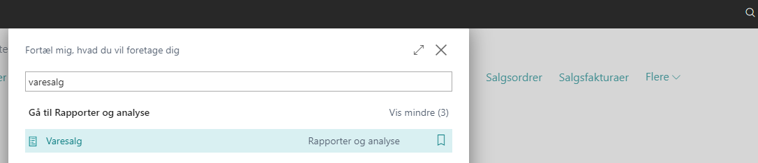Søg efter ”Varesalg”

Tryk på ”Varesalg pr. periode” (grøn), 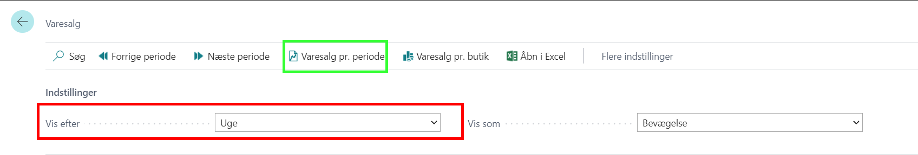

1. Indsæt dit butiksnummer (21)
2. Her kan du vælge mellem antal eller netto omsætning
3. Vælg mellem hvordan tallene skal vises, uge, dage, måned osv.
4. Her kan du kører frem og tilbage i perioderne.
5. 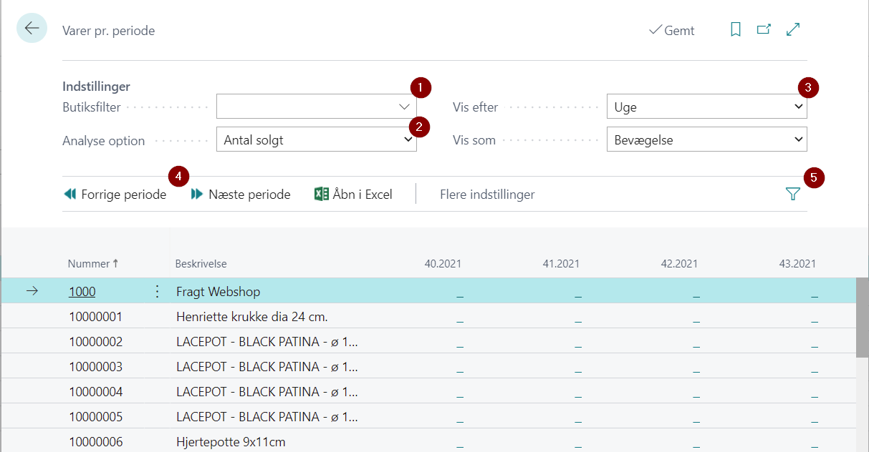Sæt filtre:

Gå efter + Filter -> find beskrivelse og ”Produktgruppekode”

* Beskrivelse = \***tomat**\*
* Produktbogføringsgruppe = jeres gruppe som varen ligger i.

Har du ikke opsat filter på ”Produktgruppekode”, får du ved at søge på tomat, alt muligt forskelligt med fx ”Foderautomat mejsebold” osv.

Hvis du trykker på ”Åben i Excel” kan du via denne side få 9 ugers data med ud af gangen